Hoofdstuk 6: Het hart

Leerdoelen:
- De leerling kent de bouw en de functie van het hart
- De leerling kent de verschillende stadia van de hartslag

Het hart

Je hart is de grote pomp in het hart- en bloedvatenstelsel. Het hart bestaat uit 4 ruimtes: aan de bovenkant 2 boezems en aan de onderkant 2 kamers. De boezems en de kamers worden gescheiden door de hartkleppen. Tussen de kamers en de slagaders zitten slagaderkleppen. De kleppen in het hart zorgen ervoor dat het bloed altijd de goede kant opstroomt. Bijvoorbeeld het bloed dat bovenin het hart in de boezems binnenkomt duwt de kleppen open, waardoor het naar de kamers stroomt. Bloed dat terug zou willen stromen naar de boezems duwt de kleppen juist dicht. In onderstaande afbeelding zie je de anatomie van het hart.
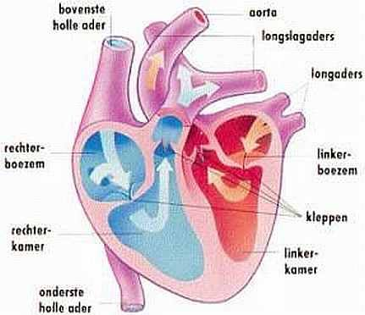
Het bloed komt via de holle ader in de rechterboezem het hart binnen. Vanuit de rechterboezem stroomt het bloed de rechterkamer in. Als de rechterkamer is volgelopen knijpt het hart aan de onderkant samen, waardoor het bloed de longslagader wordt in gepompt. De longslagader vervoert het bloed naar de longen.
Tegelijkertijd loopt het bloed vanuit de longader de linkerboezem in. Vanuit de linkerboezem stroomt het bloed de linkerkamer in. Als de linkerkamer vol is pompt het hart tegelijkertijd het bloed uit de rechter- en linkerkamer de bloedsomloop in. Vanuit de linkerkamer wordt het bloed de aorta (lichaamsslagader) ingepompt. De aorta vervoert het bloed naar de organen in het lichaam. In onderstaande afbeelding zie je de verschillende fasen van de hartslag. Op wikiwijs kun je onder filmpjes een animatie vinden van de hartslag.
